
Общество с ограниченной ответственностью «СИБУР»
(ООО «СИБУР»)

Инструкция пользователя ПиКР

Инструкция пользователя
Редакция 2.0

Лист изменений

Дата | Редакция | Автор | Описание
16.01.2025 | 1.0 | Познянский А.А. | Формирование из шаблона вакансий и потребностей.
07.03.2025 | 2.0 | Закубрина И.Г. | Добавлено описание порядка работы с жесткой структурой проекта.
01.09.2025 | 3.0 | Закубрина И.Г. | Добавлено описание функционала загрузки первичных данных лимитов трудозатрат. Обновлено описание работы с функционалом структуры проекта.

СОДЕРЖАНИЕ

1 ВВЕДЕНИЕ 4
2 ТЕРМИНЫ И СОКРАЩЕНИЯ 5
2.1 Термины и определения 5
3 ОПИСАНИЕ ПОРЯДКА РАБОТЫ В ПРОГРАММЕ 6
3.1 Настройки портфеля проекта. 6
3.2 Работа со структурой проекта. 7
3.3 Заполнение справочников (аналитик) для проектов жесткой структуры. 11
3.4 Управление лимитами трудозатрат. 13
3.4.1 Загрузка первичных лимитов трудозатрат. 13
3.5 Загрузка вакансий и потребностей в справочник «Трудовые ресурсы». 15
3.6 Отчеты 19

ВВЕДЕНИЕ

Настоящий документ содержит описание типовых действий пользователя, с профилем доступа ПиКР, в системе CCS.
Документ ориентирован на пользователей Программы, которые могут использовать настоящее руководство как учебник на этапе освоения программы и как справочное пособие в ходе ее эксплуатации.

ТЕРМИНЫ И СОКРАЩЕНИЯ

Термины и определения
Термин/ сокращение | Описание
Система | Взаимосвязанный набор баз данных, входящих в CCS
CCS | Сost-control System (CCS) - Автоматизированная Система Бюджетного контроля и Планирования ресурсов АО «НИПИГАЗ», разрабатываемая на базе платформы 1С:Предприятие 8 PM
ПЗ | Документ «Проектная задача», предназначенный для ввода в систему планируемых параметров и характеристик проектных задач.
Портфель проектов | Набор проектов, объединенных по неким критериям.
Проект | Ограниченный во времени комплекс взаимосвязанных мероприятий, проводимых предприятием с целью получения уникальных продуктов и/или результатов.
Структура проекта | Обработка/инструмент для создания и редактирования структуры проекта.
ПиКР | Планирование и контроль ресурсов
ПМП | Документ «План мобилизации персонала (CCS)».

ОПИСАНИЕ ПОРЯДКА РАБОТЫ В ПРОГРАММЕ

Настройки портфеля проекта.

Форма объекта включает следующие реквизиты:
- Наименование – наименование портфеля проекта, обязательный для заполнения реквизит;
- Полное наименование – полное наименование портфеля проекта, не обязательный для заполнения реквизит;
- Проект структуры – элемент справочника «Проекты», формируется автоматически при записи;
- Родитель – группа портфеля проектов (объединяющая папка в справочнике), не обязательный реквизит для заполнения.

Также портфель проекта имеет две закладки «Опции проектной модели» и «Страница настройка иерархии аналитик», где устанавливаются определенные параметры и настройки портфеля, которые применяются ко всем проектам, включенным в него.

Опции проектной модели
- Не списывать фактические трудозатраты по портфелю – включение данной настройки позволяет установить системный запрет на внесение фактических трудозатрат по проектам, включенным в этот портфель, в документе «Распределение рабочего времени за неделю».
- Задачи по портфелю не планировать в ПМП – включение данной настройки позволяет установить системный запрет на внесение плановых трудозатрат по проектам, включенным в данный портфель, в документах ПМП краткосрочный и долгосрочный.
- Использовать лимиты трудозатрат – включение данной настройки позволяет информативно контролировать лимиты трудозатрат и их превышение в документах ПМП краткосрочный/долгосрочный, ПМП по проекту и РРВЗН. При превышении лимитов для пользователей будет выведено информационное сообщение.
- Запретить превышение лимитов – включение данной настройки позволяет запретить превышение лимитов, т.е. если лимиты превышены, то проведение документов ПМП краткосрочный/долгосрочный, ПМП по проекту и РРВЗН будет недоступно.

Страница настройка иерархии аналитик

В данной закладке устанавливается порядок иерархии структуры проекта. Данная иерархия будет установлена для всех проектов, включенных в портфель проекта. Проекты, включенные в данный портфель, считаются проектами с жесткой структурой проекта.
Важно! Не рекомендуется изменять настройки иерархии аналитик в действующем портфеле проектов.

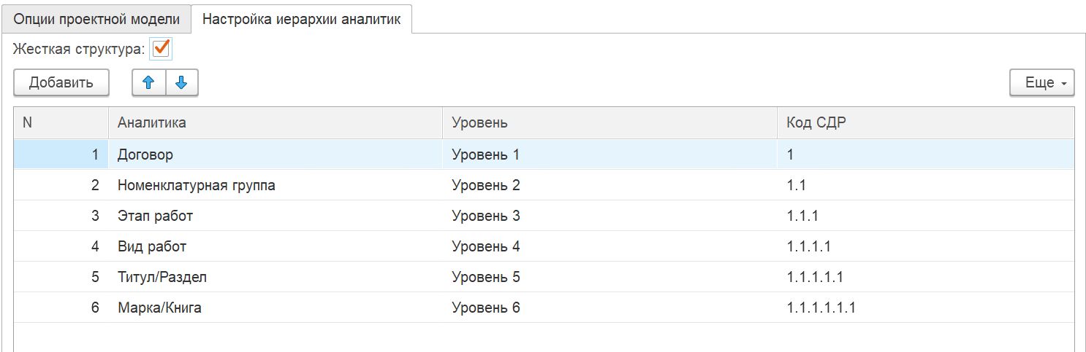

Для настройки иерархии необходимо выбрать аналитику из предложенного списка и назначить ей уровень в иерархии. Для одной аналитики может быть назначен один уровень. Сохранить изменения можно по кнопке «Записать».
В дальнейшем эти настройки будут определять иерархию структуры проекта:
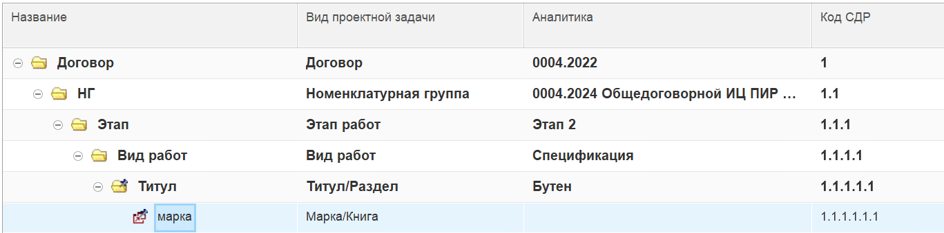

Работа со структурой проекта.

Обработка "Структура проекта" – это инструмент для создания и редактирования структуры проекта.
Важно! Все объекты, добавляемые в обработке, и действия, выполняемые с ними, не сохраняются сразу в базе. Для этого необходимо воспользоваться кнопкой Записать.
Для создания новой ПЗ в структуре проекта можно воспользоваться командами:
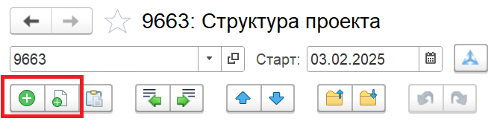
Настройка иерархии структуры проекта возможно перетягиванием проектных задач в структуре. Уровень ПЗ и Вид ПЗ в этом случае определяется автоматически.
В структуре проекта есть возможность подбора соответствующей аналитики:
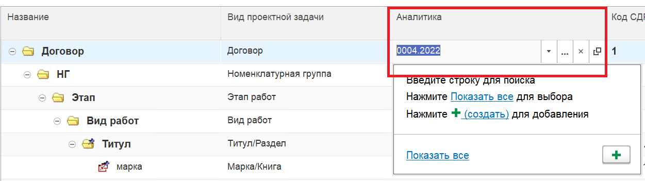

Аналитики ограничены списком, установленным в настройках портфеля.
Количество уровней не может быть больше шести.
Марка является последним уровнем иерархии и не может служить родителем для какой-либо ПЗ.

Для сохранения изменений необходимо воспользоваться командой записи структуры проекта:
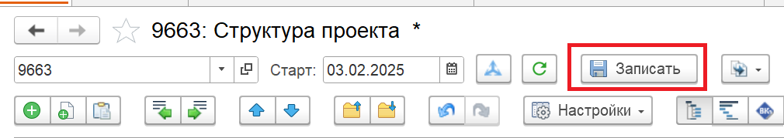

Структуру проекта также возможно загрузить из шаблона Excel. Команда загрузки доступна в обработке «Структура проекта».

Предварительно, перед загрузкой, необходимо заполнить файл шаблона Excel.
Памятка по заполнению шаблона:
- Код проекта - код элемента справочника Проекты, в который загружается структура.
- Наименование проекта - наименование элемента справочника Проекты, в который загружается структура, проект загружается по совпадению код + наименование.
- Код договора - код элемента справочника Договоры контрагентов. Заполняется для всех создаваемых ПЗ
- Наименование договора - наименование элемента справочника Договоры контрагентов. Заполняется для всех создаваемых ПЗ
- Код НГ - код элемента справочника Номенклатурные группы. Заполняется для всех создаваемых ПЗ, начиная со 2-го уровня.
- Наименование НГ - наименование элемента справочника Номенклатурные группы. Заполняется для всех создаваемых ПЗ, начиная со 2-го уровня.
- Код этапа – код элемента справочника «Стадии проектирования». Заполняется для всех создаваемых ПЗ, начиная с 3-го уровня.
- Этап работ – наименование элемента справочника «Стадии проектирования». Заполняется для всех создаваемых ПЗ, начиная с 3-го уровня.
- Код вида работ - код элемента справочника "Виды операций". Заполняется для всех создаваемых ПЗ, начиная с 4-го уровня.
- Вид работ – наименование элемента справочника "Виды операций". Зап»олняется для всех создаваемых ПЗ, начиная с 4-го уровня
- Код титула - код элемента справочника "Объекты". Заполняется для всех, создаваемых ПЗ, начиная с 5-го уровня.
- Титул - наименование элемента справочника "Объекты". Заполняется для всех, создаваемых ПЗ, начиная с 5-го уровня.
- Наименование проектной задачи - наименование создаваемой проектной задачи.
- Уровень ПЗ - уровень ПЗ устанавливается в соответствии с правилами:
1 - договор
2 - номенклатурная группа
3 - этап работ
4 - вид работ
5 - титул/раздел
6 - марка/книга
- Тип ПЗ – тип проектной задачи: Этап работ, Веха или Модель пакета работ.
- Код сотрудника руководителя ПЗ – код элемента справочника Сотрудники
- Руководитель ПЗ – ФИО сотрудника.
При заполненном поле "Руководитель ПЗ" будет создан документ "Изменение руководителя проектной задачи". Если изменение руководителя не планируется - поле оставить пустым. Автоматически руководителем ПЗ устанавливается руководитель проекта.

В открывшемся окне обработки необходимо выбрать файл загрузки и нажать команду «Прочитать файл».

Реквизит Дата документа – это дата, которой будут проведены создаваемые документы «Проектная задача».

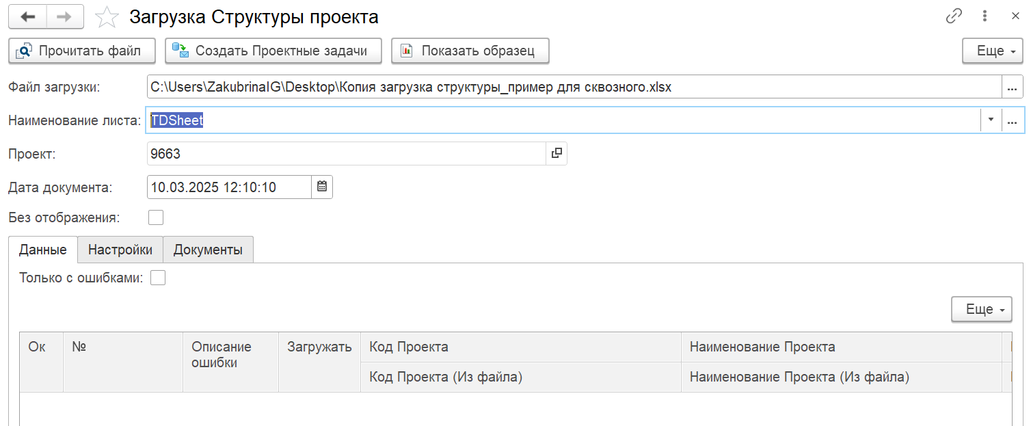

Обработка имеет несколько вкладок.
- Данные – в этой таблице будут отображены данные файла.
- Настройки – предопределенные настройки чтения файла, изменять не рекомендуется.
- Документы – в этой таблице отобразится список созданные Проектных задач.

Если при чтении файла возникнут ошибки, то это будет отображено в таблице «Данные» в колонке «Описание ошибки».
Установив флаг «Только с ошибками» можно увидеть только строки, где есть ошибки.
Создание проектных задач (загрузка структуры) осуществляется по кнопке «Создать проектные задачи».
Шаблон загрузки можно увидеть по команде «Показать образец».

Заполнение справочников (аналитик) для проектов жесткой структуры.
- Договоры контрагентов – справочник доступен из раздела «Проектное бюджетирование»
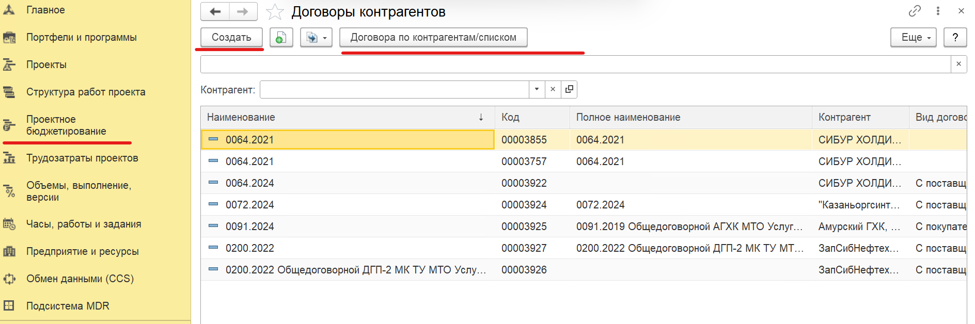
Новый элемент создается по кнопке «Создать», обязательные поля для заполнения выделены красным.
- Номенклатурные группы – справочник доступен из АРМ Работа с трудозатратами
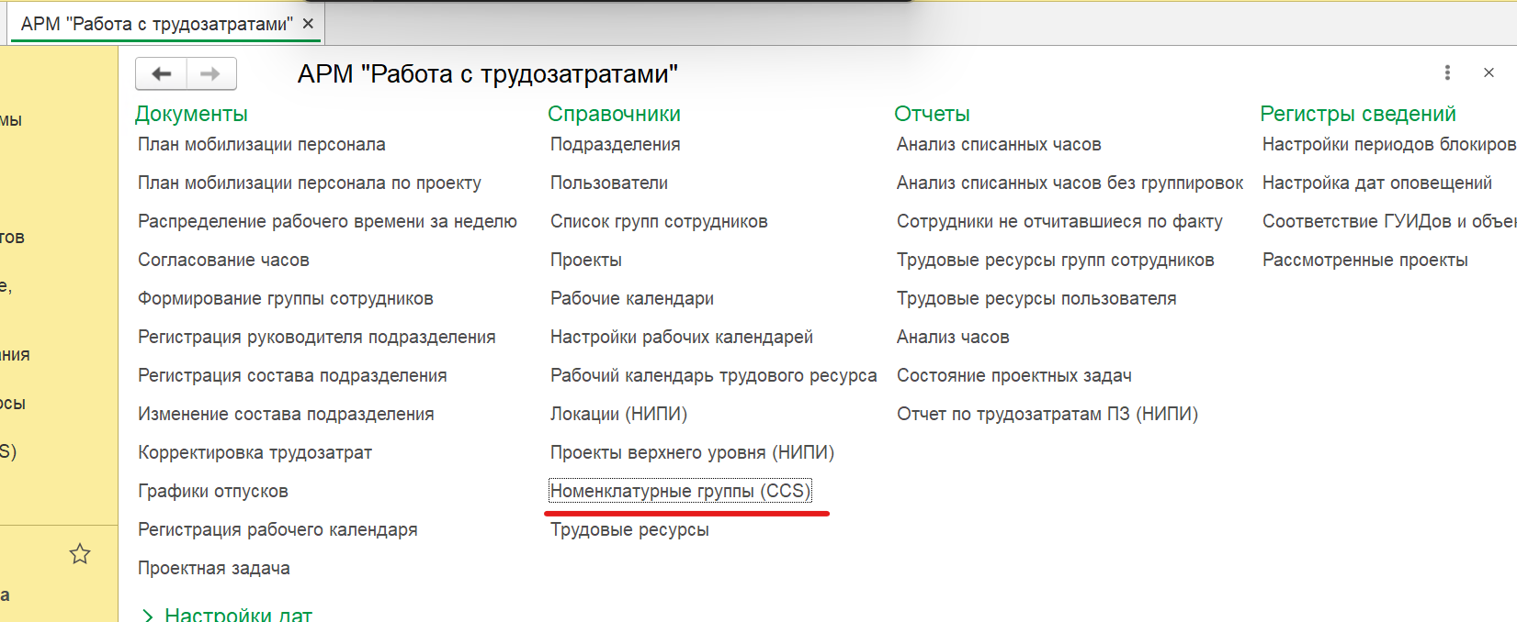
Элемент справочника можно создать вручную, либо воспользоваться обработкой. Подробнее загрузка НГ описана в инструкции:

- Стадии проектирования – справочник доступен из интерфейса «Функции технического специалиста».
- Виды операций (Виды работ) – справочник доступен из раздела «Предприятие и ресурсы»
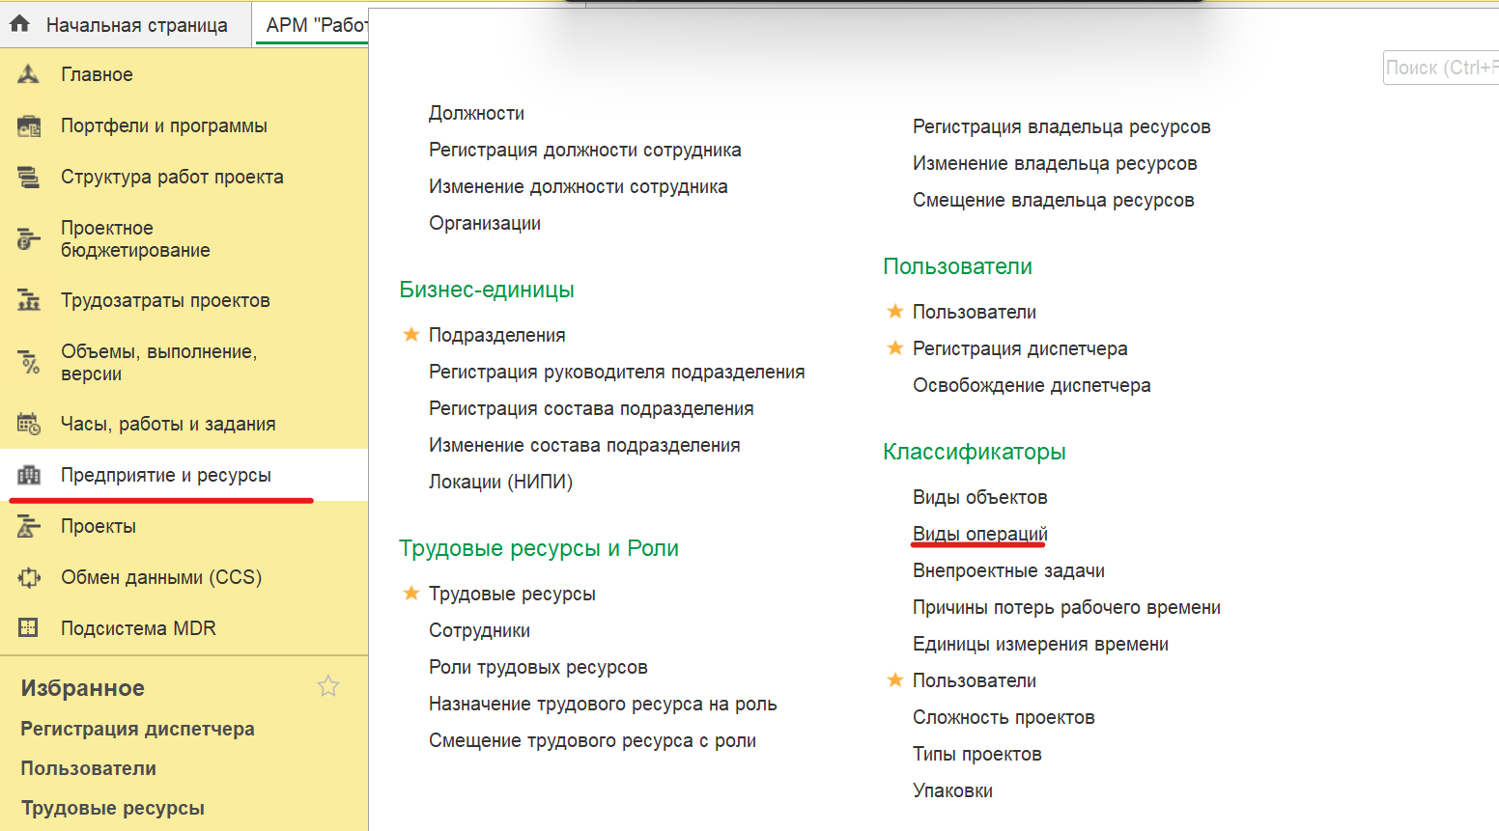
- Объекты (Титулы) - справочник находится в разделе «Проекты».
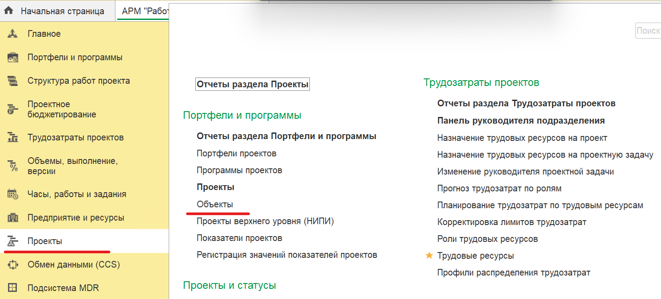

Управление лимитами трудозатрат.

Загрузка первичных лимитов трудозатрат.
Существует несколько вариантов первичного создания лимитов трудозатрат.

- Загрузка с помощью обработки «Загрузка первичных лимитов».
Обработка расположена в АРМ «Работа с трудозатратами»
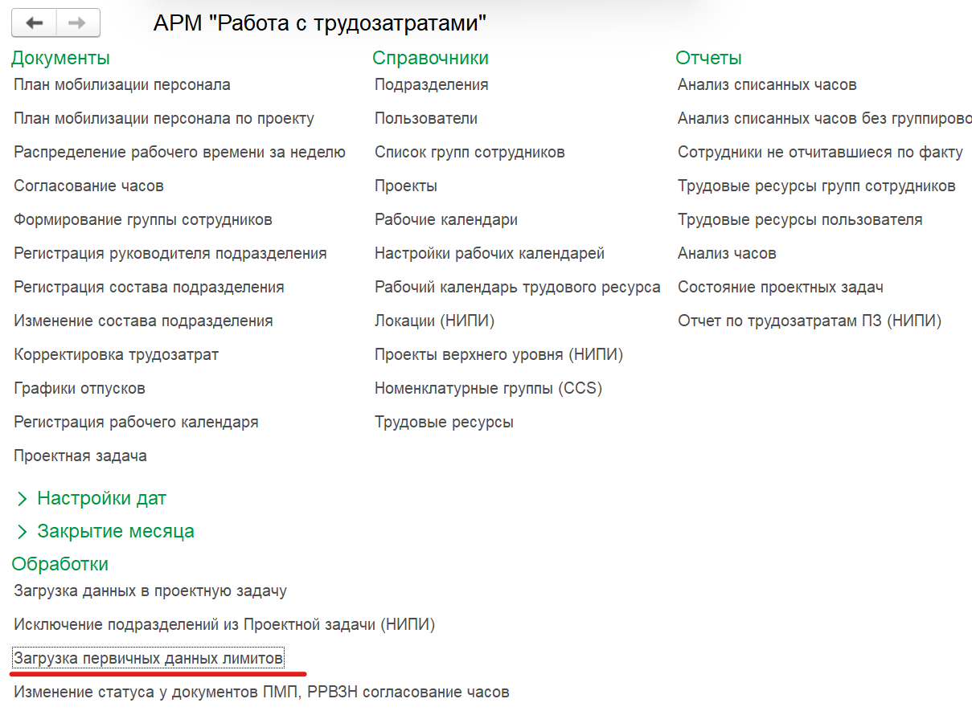

В открывшемся окне обработке по команде «Вывести образец шаблона» доступна форма шаблона для загрузки первичных данных лимитов.

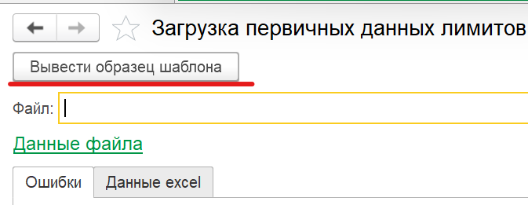

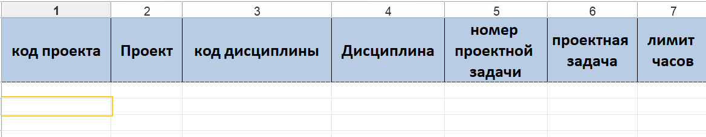

В выгруженном шаблоне необходимо заполнить поля:
- Код проекта – код элемента справочника «Проекты» по которому осуществляется загрузка лимитов;
- Проект – наименование проекта;
- Код дисциплины – код элемента справочника «Дисциплина», по которой загружаются лимиты;
- Дисциплина – наименование дисциплины;
- Номер проектной задачи – номер документа «Проектная задача»;
- Проектная задача – наименование проектной задачи;
- Лимит часов – число в формате 15,2.

В рамках одного шаблона можно загрузить сразу несколько проектов.
При загрузке через обработку лимиты загружаются одновременно на оба уровня согласования.

- Автоматическое создание лимитов при утверждении проекта.
После создания и заполнения структуры проекта, если по Проектным задачам внесен прогноз трудозатрат, то при утверждении проекта (создании базовой версии проекта) будут созданы первичные лимиты трудозатрат в разрезе ПЗ – Дисциплина, равные значению прогноза трудозатрат, указанного в ПЗ.

Утверждение проекта осуществляется в карточке проекта на закладке «Статусы» по команде «Утвержден».
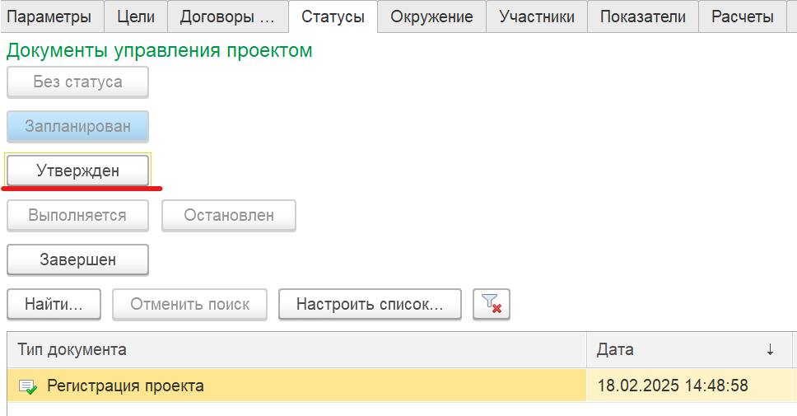

Загрузка вакансий и потребностей в справочник «Трудовые ресурсы».

В справочник «Трудовые ресурсы» добавлен механизм загрузки вакансий и потребностей.
К справочнику можно перейти через раздел «Трудозатраты проектов».
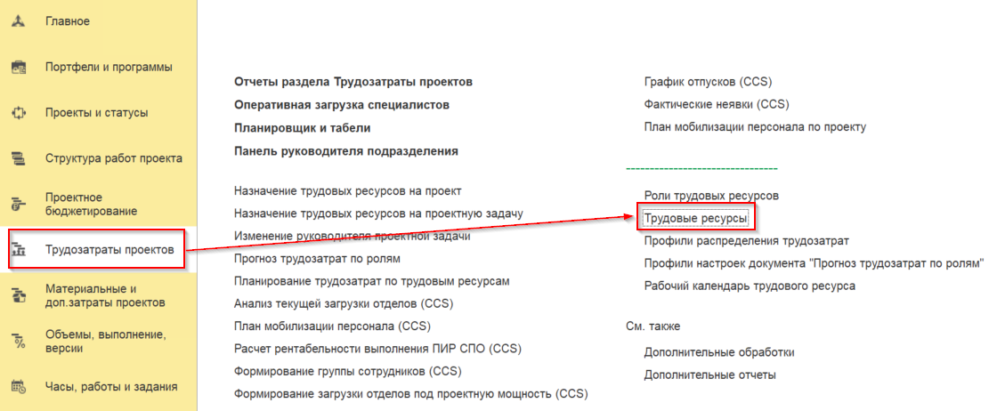
Обработка расположена в списке справочника и вызывается по кнопке «Загрузка вакансий и потребностей».
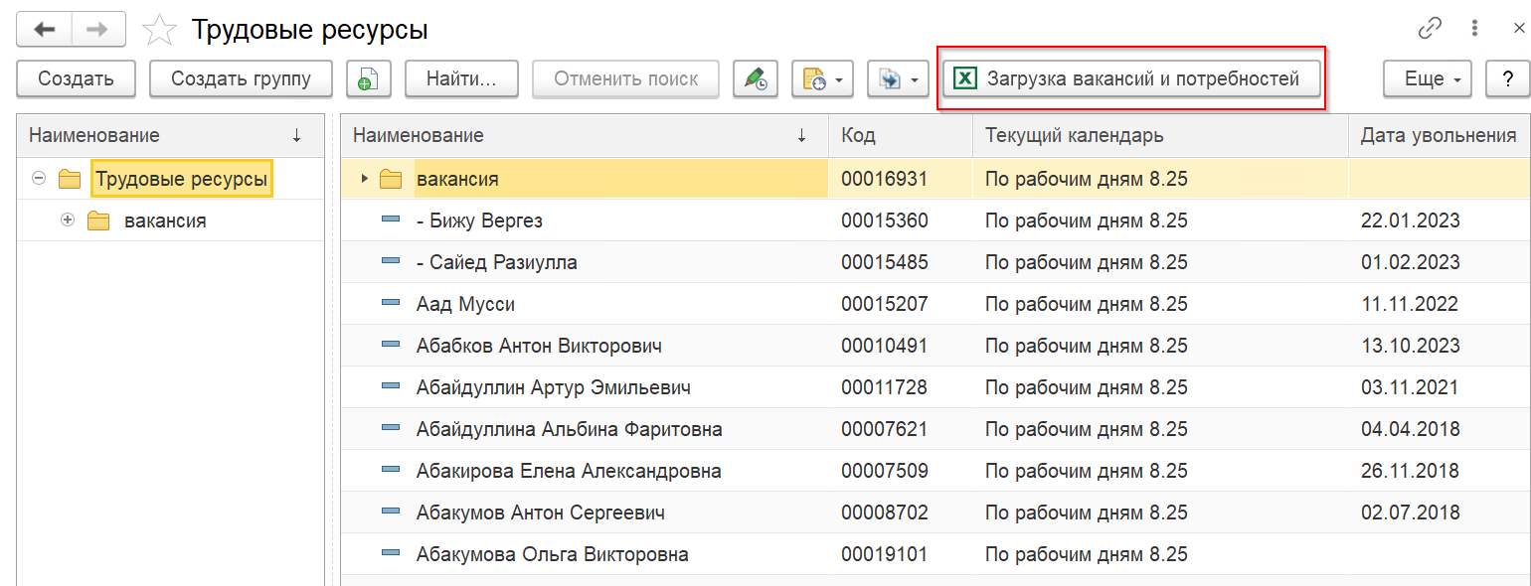
При нажатии на кнопку откроется форма «Загрузка вакансий».
В реквизите «Адрес файла» нужно указать путь к файлу, заполненному по определенному шаблону. Шаблон файла добавлен ниже.
Порядок колонок и заполнение шаблона обязательны к соблюдению.
Шаблон Структура файла для загрузки
Шаблон состоит из колонок:
- Тип ресурса – «Потребность» или «Вакансия». В зависимости от типа ресурса будет по-разному работать функционал при планировании задач в ПМП. Тип «Потребность» на имеет ограничений по мощности, а тип «Вакансия» будет доступна для планирования до даты планового выхода.
- Код позиции – значение, которое заполниться в реквизит «Код позиции» в карточке трудового ресурса.
- Наименование - Наименование вакансии или потребности в карточке трудовые ресурсы
- ГУИД Подразделения БК
- Подразделение БК - наименование справочника «Подразделение организации»
- Подразделение CCS - наименование справочника «Подразделение CCS»
- Плановая дата выхода сотрудника – заполняется в реквизит «Плановая дата выхода сотрудника» в карточке трудовые ресурсы у типа «Вакансия». Влияет на планирование в документе ПМП. Запланировать вакансию раньше этой даты будет нельзя.

Пример заполнения шаблона загрузки
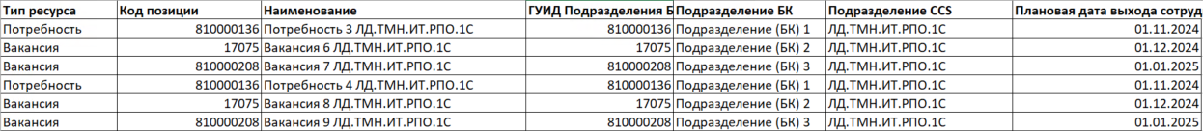

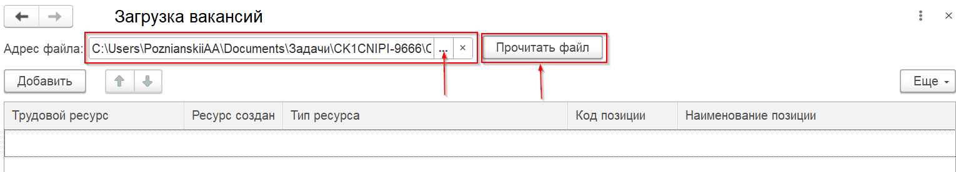
После выбора файла нужно нажать кнопку «Прочитать файл». Если файл заполнен корректно, то будет заполнена таблица ниже.

Внимание. При нажатии на кнопку «Прочитать файл» может вывестись такое сообщение:

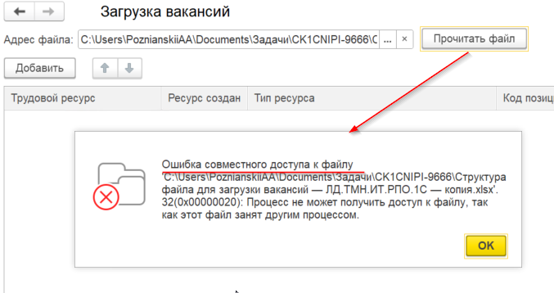
Это означает, что у выбранного файла есть открытый экземпляр и у обработки нет доступа к нему. Файл нужно закрыть и тогда загрузка пройдет без ошибок.

При заполнении обработка попробует найти в базе трудовой ресурс по названию. Если поиск будет успешный, она заполнит его в первой колонке. Если поиск не найдет подходящих элементов, то поле «Трудовой ресурс» будет пустым, а строки помечены цветом.
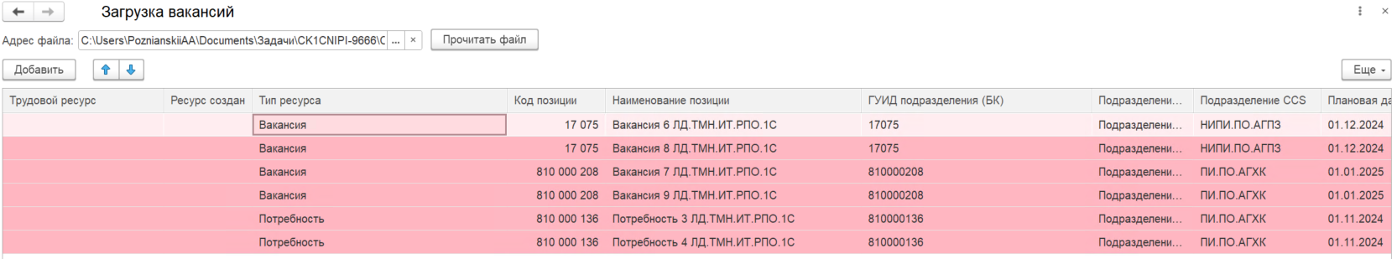
Для загрузки нужно нажать на кнопку «Загрузить данные файла» внизу формы
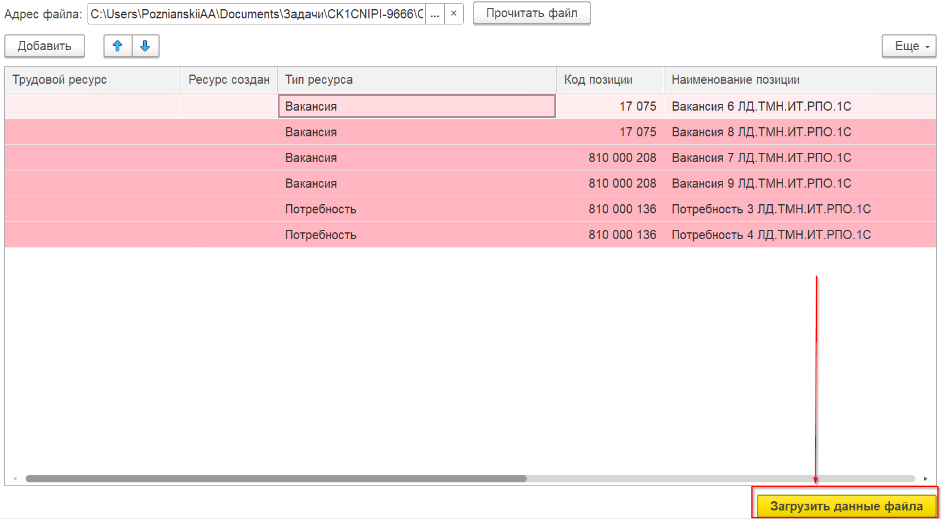
В результате загрузки будут созданы новые элементы справочника трудовые ресурсы, с указанными типами ресурса и заполненными реквизитами.
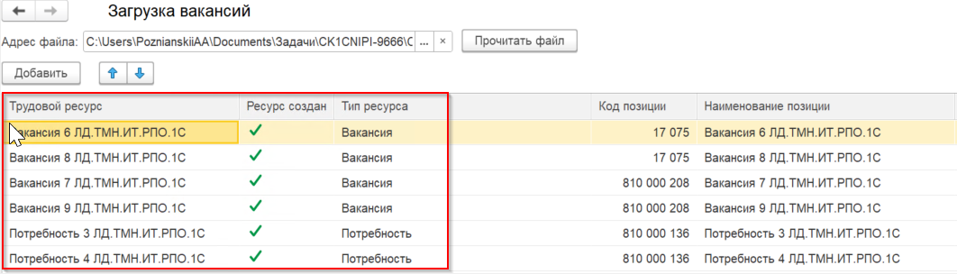

При этом у типа «Вакансия» будут доступны для изменения реквизиты «Плановая дата выхода сотрудника» и код позиции. А у остальных типов вакансий они доступны не будут.
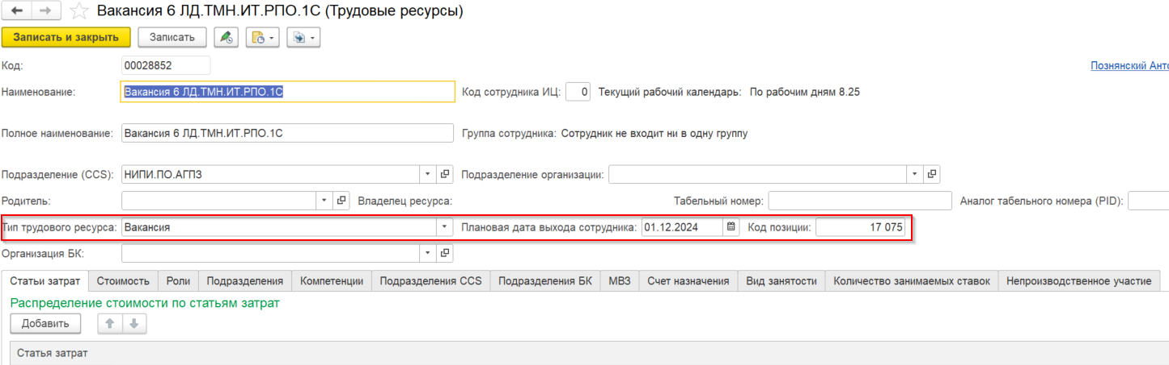

Отчеты

В АРМ "Работа с трудозатратами" в разделе отчеты добавлен отчет "Состояние проектных задач"
